.
.
网络教育学院.
本 科 生 毕 业 论 文（设 计）.
.
.
.
.
.
.
.
.
.
.
题 目：信息公示板类网站的设计与实现.
.
学习中心： xxxx .
层 次： 专科起点本科 .
专 业： 网络工程 .
年 级： xxxx 年 秋 季 .
学 号： xxxxxxxxxxxx .
学 生： xxxxxx .
指导教师： xxxxxx .
完成日期： 2010年9 月 2日 .
.
.

内容摘要.
.
信息公示板（BBS）是信息发布及网上交流的主要手段和方法，在网络迅速发展的今天起着越来越重要作要，本文通过静态网页的演示，讨论如何建立一个信息公示板类网站（BBS）所使用的技术和方法。介绍了建立一个BBS所要使用的ASP技术(Active Server Page)、MS Access数据库技术、HTML及CSS技术以及网站模板的制作等等，并从几个不同的方面来对上述技术的实现方法进行了讨论。.
通过本文的写作与实现，学习到网站制作的相关技术知识，为工作和学习打下坚实的基础。.
.
关键词: BBS；ASP；MSSQL .
目 录.
.
内容摘要 I.
引 言 1.
1 概 述 2.
1.1 背景 2.
1.2 本文的主要内容及组织结构 3.
2 BBS类网站的结构与布局 4.
2.1 BBS类网站结构特点 4.
2.2 技术特点 5.
2.3 分类特点 7.
3 具体网站展示的设计 9.
3.1 创建站点 9.
3.2 制作首页框架 9.
3.3 模块设计 10.
3.3.1 制作网站TOP页面 10.
3.3.2 制作导航栏目页面 11.
3.3.3 制作分类页面 12.
3.3.4 制作BBS查看页面 13.
3.4 本章小结 14.
4 浏览器测试网站展示 15.
5 结 论 16.
5 参考文献 17.
.

引 言.
.
随着网络的飞速发展，兴起了网络热潮，互联网已成为人们快速获取、发布和传递信息的重要渠道，它在人们政治、经济、生活等各个方面发挥着重要的作用。网络上发布信息主要是通过网站来实现的，而用户检索的也是网站的信息。.
然而建立一个网站和维护需要专业的人员，维护成本高，与用户交流不方便，如何快捷、方便的发布信息而又不需要专业的知识，成为摆在网站设计者面前的一道问题。BBS的出现，解决了这个问题，只要在前期由专业人员将BBS网站架设好，后期的使用完全不需要专业的知识，只要会上网就能使用，而且BBS交互式的特点更方便网站管理者与访问者的交流，已成为互联网上一种重要的信息发布与交流工具。.
.

1 概 述.

1.1 背景 .
BBS的英文全称是Bulletin Board System，翻译为中文就是“电子公告板”。BBS最早是用来公布股市价格等类信息的，当时BBS连文件传输的功能都没有，而且只能在苹果计算机上运行。.
早期的BBS与一般街头和校园内的公告板性质相同，只不过是通过电脑来传播或获得消息而已。随着网络的发展，BBS也得到了迅速的发展及普及，如今网络上遍布各种主题的BBS论坛，它已经成为人们生活中获取信息及交流的一种重要方式。.
1978年在美国芝加哥开发出一套基于8080芯片的CBBS/Chicago(Computerized Bulletin Board System/Chicago)，此乃最早的一套BBS系统。之后随着苹果机的问世，开BBS发展数据发出基于苹果机的Bulletin Board System和大众信息系统（People Message System）2种BBS系统。1981年IBM个人计算机诞生时，并没有自己的BBS系统。直到1982年，Buss Lane 才用Basic语言为IBM个人计算机编写了一个原型程序。其后经过几番增修，终于在1983年通过Capital PC User Group（CPCUG）的Communication Special Interest Group会员的努力，改写出了个人计算机系统的BBS。经Thomas Mach整理后，终于完成了个人计算机的第1版BBS系统——RBBS-PC。这套BBS系统的最大特色是其源程序全部公开，有利于日后的修改和维护，因此后来在开发其他的BBS系统时都以此为框架，所以RBBS-PC赢得了BBS鼻祖的美称。.
但在当时，如何实现站与站之间的联系问题并未解决。1984年美国的Tom Jonning开发了一套具有电子功能的电子公告板程序FIDO。由于该软件具有站际连线和自动互传信息的功能，所以站际间彼此可以在一个共同的预定时间传送电子邮件，使得BBS网络化有了一线生机。.
BBS发展至今，目前世界上业余的BBS网络除了Fido Net（惠多网）以外，几个较具知名度的还有Egg Net、AlterNet和RBBS-Net等等。由于这些网络和Fido Net之间的信息交流不成问题，这就实现了所谓的跨网。 .

大约是从1991年开始，国内开始了第一个BBS站。经过长时间的发展，直到1995年，随着计算机及其外设的大幅降价，BBS才逐渐被人们所认识。1996年更是以惊人的速度发展起来。国内的BBS站，按其性质划分，可以分为2种：一种是商业BBS站，如新华龙讯网；另一种是业余BBS站，如天堂资讯站。由于使用商业BBS站要交纳一笔费用，而商业站所能提供的服务与业余站相比，并没有什PHPwind么优势，所以其用户数量不多。多数业余BBS站的站长，基于个人关系，每天都互相交换电子邮件，渐渐地形成了一个全国性的电子邮件网络China Fido Net（中国惠多网）。于是，各地的用户都可以通过本地的业余BBS站与远在异地的网友互通信息。这种跨地域电子邮件交流正是商业站无法与业余站相抗衡的根本因素。由于业余BBS站拥有这种优势，所以使用者都更乐意加入。这里“业余”2字，并不是代表这种类型的BBS站的服务和技术水平是业余的，而是指这类BBS站的性质。一般BBS站都是由志愿者开发的。他们付出的不仅是金钱，更多的是精力。其目的是为了推动中国计算机网络的健康发展，提高广大计算机用户的应用水平。.
现如今国内外最常用的三种动态网页语言是PHP（personal home page）、ASP（active server page）和JSP（java server page）。PHP可以在Windows、UNIX、Linux的web服务器上正常执行，支持IIS和Apache等一般的web服务器。微软开发的ASP功能强大，简单易学，但是只能在Windows系统下运行。UNIX下有Chili soft的组件来支持ASP，但是ASP本身功能有限，必须通过与com的群组合来扩充功能。JSP基于平台和服务器的互相独立，支持来自广泛的、专门的工具包，服务器组件和数据库产品由开发商提供。这三种语言各有优缺点，根据BBS的用途不同，可以选择合适的语言来开发。.
.

1.2 本文的主要内容及组织结构.
本文研究的内容为BBS论坛基本功能的实现及演示，主要是静态页面展示及互相跳转这一块，而不是动态网站的具体实现，不需要连接具体的数据库。.
.
本文的组织结构：.
全文共分5章。.
第一章，主要是介绍本文的主要内容及基本结构 。.
第二章，介绍BBS网站的特点及网站布局。.
第三章，BBS网站的基本制作方法及演示 。.
第四章，BBS网站在浏览器中的测试。.
第五章，本文小结及展示。.
.

2 BBS类网站的结构与布局.
设计一个网站，首先要确定一个网站的框架，然后在这个框架的基础上添加各类元素，实现网站的各种功能。.
.

2.1 BBS类网站结构特点.
BBS网站可分为框架式和非框架式两类，如下图为碧海青天BBS站网页截图，从图中我们可以看出，此网站为框架式结构.
.
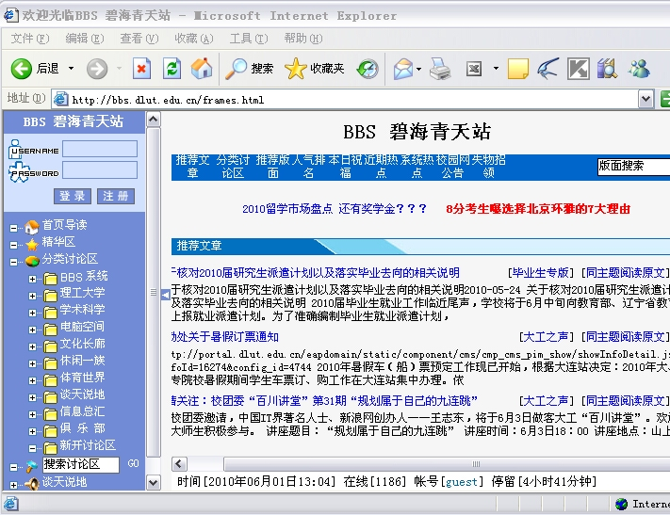.
图2.1 论坛类网站首页示例图.
.
从图2.1中我们可以看到，左侧为导航栏，为论坛的各级栏目列表，右侧为主框架，显示贴子列表及内容。点击左侧的栏目列表链接，在右侧框架中会出现相对应栏目的贴子列表。左侧的栏目列表可以隐藏，以增加浏览贴子内容的空间。.
这种结构的特点是可以将一个浏览器窗口划分为不同的区域，每个区域都可以显示不同的文档。如上图中左侧框架中链接目标会显示在右侧的档目中，而左侧框架中始终显示各级栏目列表，优点是方便在各个栏目间切换。.
第二种结构为非框架式结构,如下图中的新浪读书论坛。.
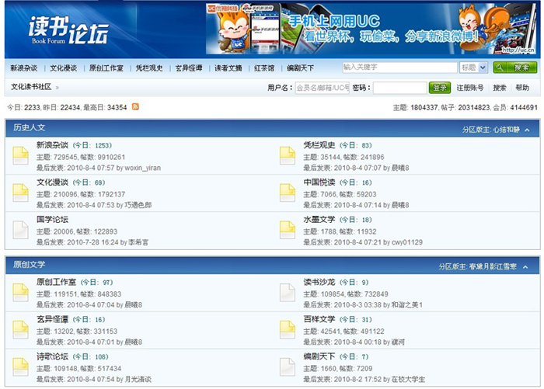.
图2.2 新浪读书论坛页面例图.
.
从图2.2中我们可以看到，整个论坛不再象框架式网页那样分为左右两部分，而是根据栏目的分类划分，统一显示在一个页面中，点击栏目链接，整个页面随之改变为该栏目帖子列表。.
.

2.2 技术特点.
1、 运行环境.
建立一个网站首先要架设运行环境，当前流行的平台有IIS和Apache，不同的平台支持不同的服务器脚本语言，IIS对ASP的支持比较好，而Apache则对PHP支持的比较好。在本文中，我们使用的平台是的WIN2003+IIS，编程语言使用ASP，数据库系统使用MSSQL。.
2、 ASP技术.
ASP是Active Server Page的缩写
，即为“动态服务器页面”，可以和数据库及其他程序进行交互，是一种简单的、方便的编程工具。ASP的网页扩展名为.ASP，现在常用于各种动态网站中，可以在运行中实时从数据库中读取信息，通过浏览器显示在用户面前。.
3、网站模板.
制作一个BBS，不仅需要编写服务器端脚本，还需要制作网站的模板，模板和后台脚本运行时产生的数据共同构成了一页面。.
制作模板需要制作者有一定的网页制作基础，能对Html、Css有一定的了解，并能熟练使用网页制作工具，如Dreamweaver（图2.3）。.
.
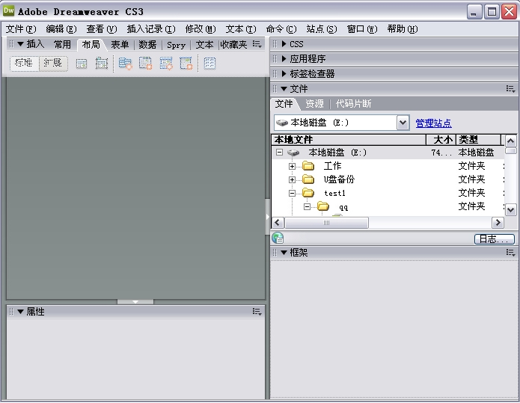.
图2.3 Dreamweaver打开界面.
.
HTML（HyperText Mark-up Language）即超文本标记语言或超文本链接标示语言是构成一个网页的基本语言，通过HTML标记，我们可以在网页中说明文字、图形、动画、声音、表格、链接等各种网页元素，可以实现BBS中网页跳转，删除、修改、浏览等各种链接。.
CSS是样式表文件，可以控制网页的外观，通过使用CSS样式设置页面的格式，可将页面的内容与表现形式分离，使网站外观的维护变得简便宜行，可以使HTML文档更加简练，减少浏览器加载的时间。.
模板制作的好坏直接关系到一个网页是否漂亮，用户浏览的时候是否赏心悦目，所以要求制作者有一定的美术基础，有良好的审美观。在模板制作中我们需要使用许多图片元素对网页进行点缀，比如制作一个导航图标、一个BANNER等，制作这些图片的的主要工具有Photoshop或者Fireworks软件。.
.
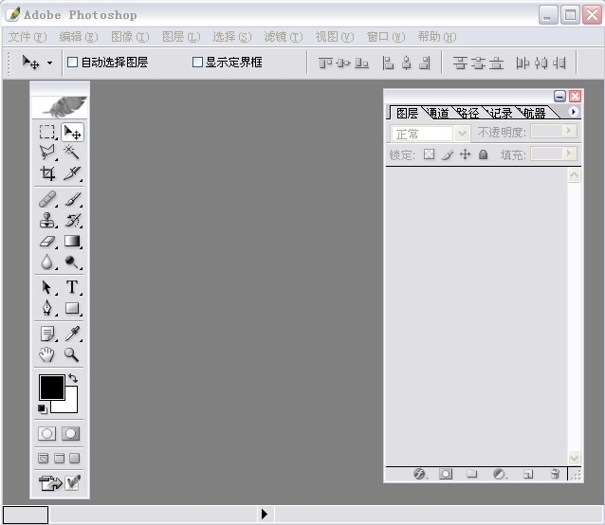.
图2.4 Photoshop打开界面.
.

2.3 分类特点.
1、BBS网站的基本组成模块.
BBS网站的可分为前台和后台两个部分，前台主要提供给用户和版主使用，后台是提供给管理员进行系统维护使用。.
网站可以设置用户浏览权限，可以设置是否允许游客浏览，但一般只允许注册用户才可发贴，为了加强管理，还可设置发贴审核机制。.
以上内容仅为本文档的试下载部分，为可阅读页数的一半内容。如要下载或阅读全文，请访问：https://d.book118.com/895200104020011102

